**Мастер - класс для педагогов**

**«Фитбол -гимнастика в детском саду»**

**Составила:**

**инструктор по физической**

**культуре**

**МАДОУ № 552**

**Комиссарова**

**Ольга Геннадьевна**

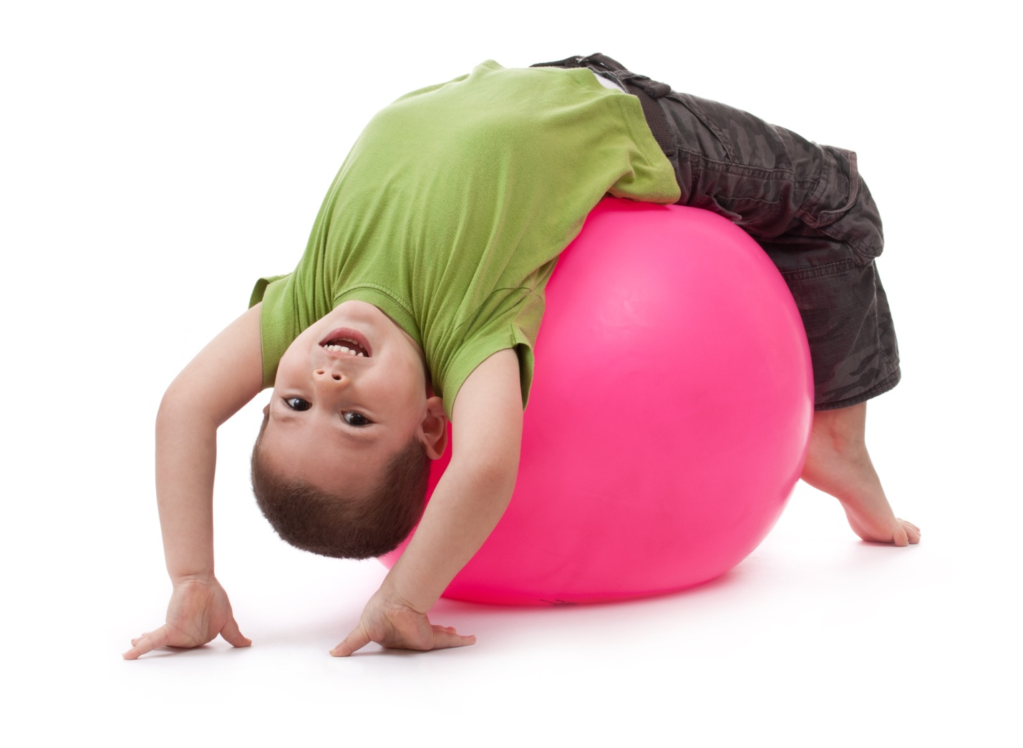

Фитбол, в переводе с английского, означает «мяч для опоры», который используется в оздоровительных целях. Данная методика заинтересовала меня тем, что она носит практическую и коррекционную направленность, влияет на развитие двигательных умений, координации движений, функций равновесия, а также вызывает положительные эмоции у детей и взрослых.

Чем полезны упражнения на фитболе для детей?

Специалисты утверждают, что фитбол для детей не имеет совершенно никаких противопоказаний, а вот пользу от таких упражнений на мяче переоценить невозможно. Упражнения на фитболе для детей способствуют развитию многих мышц, а также формированию его гибкости и выносливости.

Вибрация при выполнении упражнений и амортизационная функция мяча способствуют улучшению обмена веществ, кровообращения, разгрузке позвоночного столба. Кроме того, занятия на гимнастическом мяче положительно влияют на развитие вестибулярного аппарата, координации движений, а также функцию равновесия у ребенка.

Установлено, что упражнения верхом на фитболе также благоприятно влияют на лечение таких заболеваний как сколиоз, остеохондроз, неврастения и другие.

**Коррекционно-оздоровительная гимнастика на мячах - фитболах**

**имеет свою структуру:**

1. **Подготовительная часть**– разогревание организма и создание положительного эмоционального настроя. Проводится без мячей, включает различные виды ходьбы, бега и музыкально-ритмические движения.
2. **Основная часть** – физическая нагрузка, чередуется с отдыхом и расслаблением. Включает игры и игровые движения, придающие занятиям эмоциональную окраску. Делится на две части:

**Упражнения сидя на мяче и прыжки**

1. И.п. – сидя на мяче, руки опущены. Руки вперед, в стороны, вверх, вернуться в и.п.
2. И.п. – сидя на мяче, руки на коленях. Согнуть руки к плечам, сжав кисти в кулаки; в стороны.
3. И.п. - сидя на мяче, ноги на ширине плеч, руки к плечам. Покачиваясь на мяче, руки вверх к плечам. Темп средний.
4. И.п. – сидя на мяче, руки на поясе. Движения тазом вперед – назад. Из стороны в сторону, круговые вращения.
5. И.п. – сидя на мяче, руки вниз. Прыжком ноги и руки в стороны.

**Упражнения лежа на мяче (на груди, спине)**

– коррекция осанки и тренировка силовой выносливости мышц.

И.п. – лежа на спине, ноги согнуты в коленях, опора на стопу. Откинуть голову назад, руки развести в стороны, мышцы спины расслабить.

И.п. – лежа на спине, руки за голову. Поднять, опустить плечи, подбородок вверх.

И.п. – лежа на спине. Поднять, опустить плечи с поворотом в сторону.

И.п. – лежа на спине, ягодицы опустить чуть вниз, уменьшить угол между голенью и коленом, руки на поясе. Прогнуться в положении «мостик», втянуть ягодицы.

И.п. – лежа на спине. Вытянуть ноги, откатить мяч назад, оттянуться за правыми руками вверх.

И.п. – лежа на спине. Прогнуться в положении «мостик» и одновременно вытянуть одну ногу вперед – вверх.

И.п. – лежа на мяче лицом вниз, мяч на уровне подвздошных костей. Ноги на весу, сгибание и разгибание рук в упоре.

1. **Заключительная часть** – расслабление и аутотренинг. Растягивание и расслабление мышц спины.

**Упражнения на расслабление**

1. Сесть набок, обнять мяч правой или левой рукой, положить голову на мяч, зафиксировать эту позу в течение 10-15 сек.
2. И. п. – лежа на боку. Правая нога вытянута на мяче. Зафиксировать положение 10-15 сек., затем то же с другой ногой.
3. И. п. – сидя на полу, обхватив мяч руками и ногами, прижать максимально к себе мяч, сохранить это положение в течение 8-10 сек. Затем расслабление.

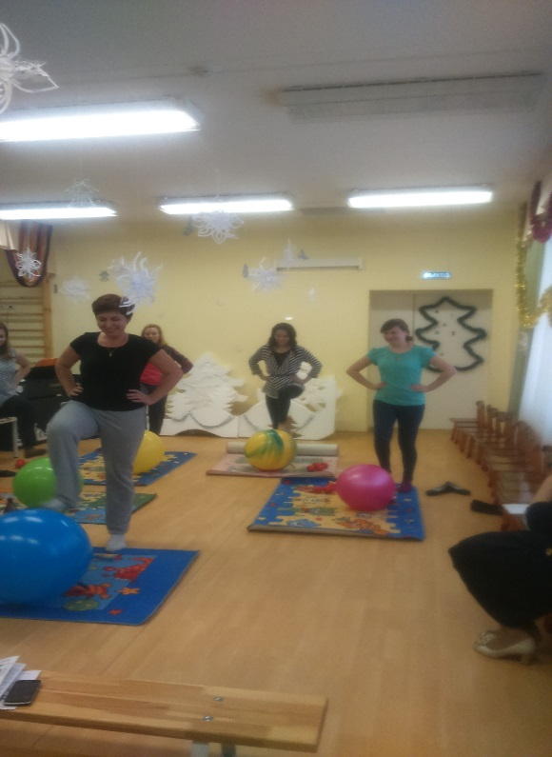

Ттттттттта

Ааа

Ттттттттт 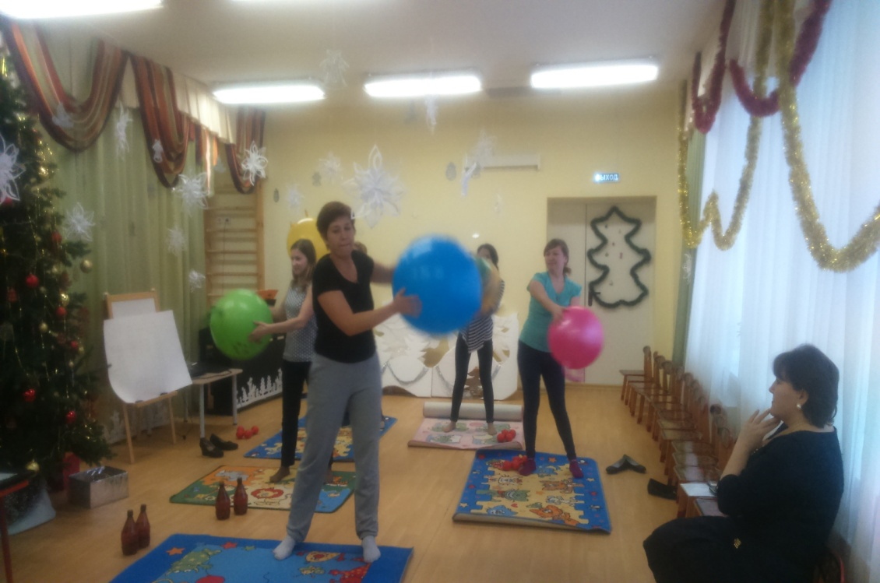

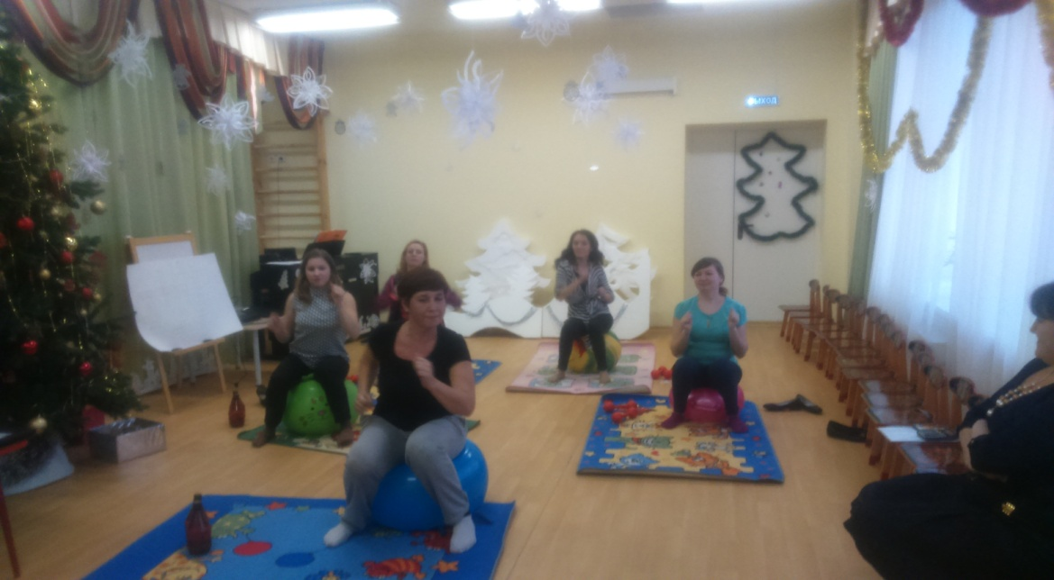

Также проводятся игровые и танцевальные упражнения:

"Танец маленьких утят", игра "Найди свой домик" и т.д.